粮情分析报告 (daily)
生成时间：2026-01-04 21:23:41

15号仓
仓房：15号仓 / 库点：中央储备粮某直属库
过去24小时：平均粮温≈15.3°C，最高≈42.4°C，最低≈-4.5°C
三温图：
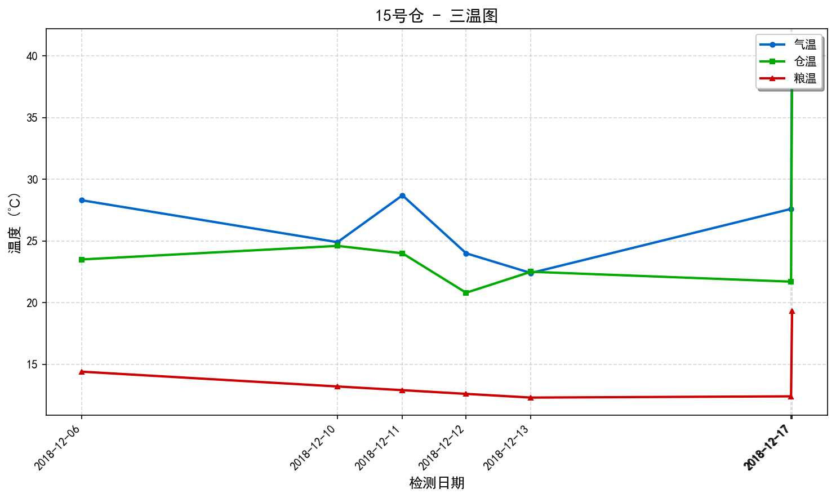
两湿图：
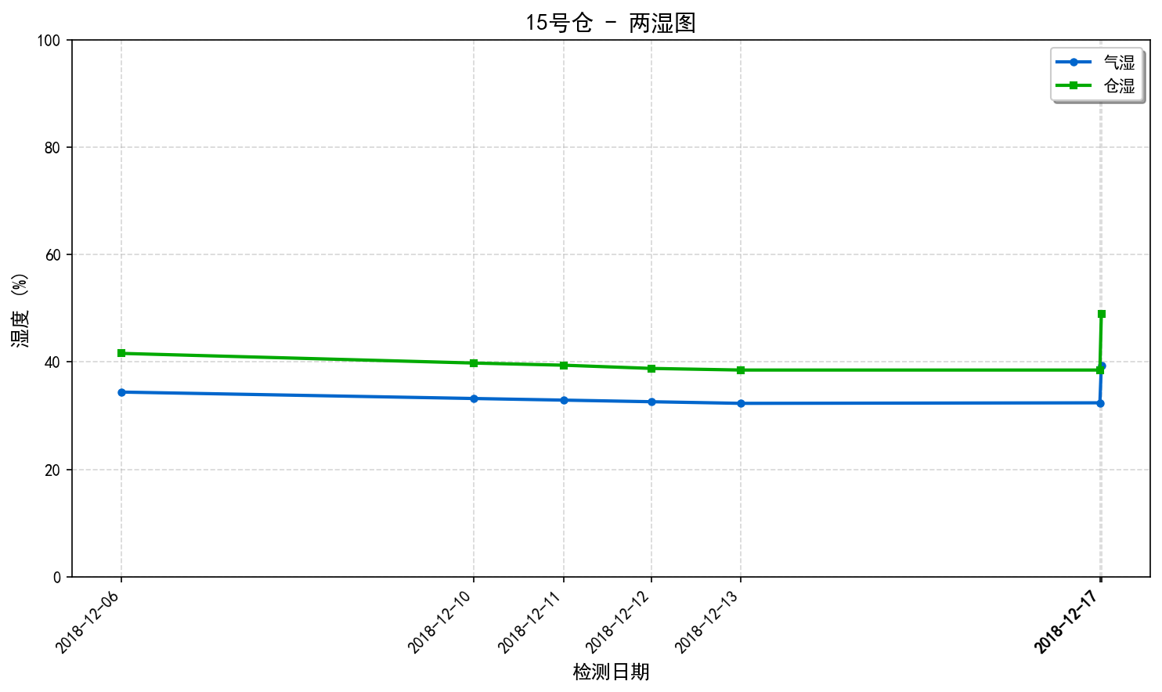
温度变化趋势图：
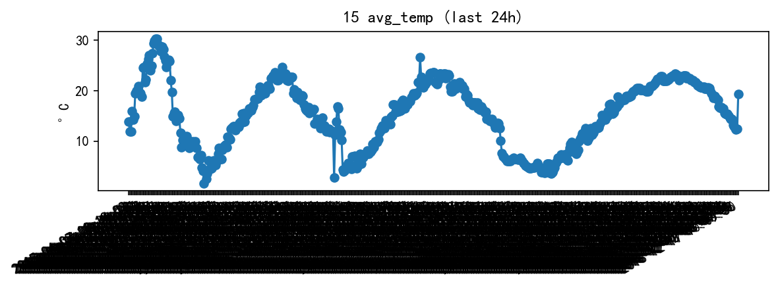
风险等级：high，评分：0.0
主要发现：
- 整体平均温度: 15.3°C
- 温度范围: -100.0°C ~ 42.4°C
- 温度标准差: 8.48°C
- ⚠️ 温度分布不均匀（标准差 8.48°C），可能存在热点
- 🔥 检测到以下热点:
- - 15-T111: 最高温度 34.0°C (危险)
- - 15-T112: 最高温度 33.5°C (危险)
- - 15-T113: 最高温度 29.5°C (警告)
- - 15-T114: 最高温度 28.0°C (警告)
- - 15-T121: 最高温度 36.5°C (危险)

综合分析
15号仓存在严重的温度分布不均问题，多个监测点的温度超过安全范围，建议立即采取措施降低热点区域的温度，并持续监控粮仓内的温湿度变化。

分析依据
根据提供的数据，15号仓的整体平均温度为15.3°C，但温度范围从-100.0°C到42.4°C，标准差达到8.48°C，这表明粮仓内温度分布极不均匀。在检测到的热点中，有多个传感器记录的最高温度超过了30°C，甚至部分达到了42.4°C，这些温度远高于一般认为的安全储存温度（通常不超过25°C）。高温环境容易导致粮食变质、发霉或虫害滋生，因此判断当前风险等级为高。基于此，建议首先对温度异常高的区域进行通风降温处理，同时检查是否存在设备故障或其他原因导致局部过热。此外，还需定期检查并维护温控系统，确保其正常运行，以维持适宜的储藏条件。

